Уроки информатики и использование
новых информационных технологий в развитии познавательной деятельности младших школьников.
Зендрикова Ольга Александровна, зам.директора по УВР (начальная школа)
В современном обществе стремительно нарастает количество информации и, вследствие этого, жизненной необходимостью для каждого из нас становится важным умение получать, перерабатывать и хранить ее.
Современная школа с ее проблемами заставляет думать о том, как сделать процесс обучения более результативным. Как учить так, чтобы ребенок проявлял интерес к знанию.
Предела развитию интеллекта нет, и человек постоянно на протяжении всей своей истории, изобретает средства «быть умнее» и передает их новым поколениям. Таковы новые информационные технологии (НИТ). Ребенок может владеть ими уже в младшем школьном возрасте.
В практике информационными технологиями обучения называют все технологии, использующие специальные технические информационные средства (ЭВМ, аудио-, видео-, кино-).
Все программы обучения нацелены на активизацию субъекта учебной деятельности.
Учеба - труд, и труд нелегкий. Ребенок с малых лет должен понимать, что все достигается трудом, что трудиться непросто. Поэтому учителя начальных классов делают так, чтобы этот нелегкий учебный труд приносил удовлетворение, радость школьникам, возбуждал желание вновь и вновь познавать. От нас зависит, потухнет или нет в глазах ребенка пытливый огонёк. Поэтому перед учителями стоят следующие задачи:
- закрепление интереса, с которым дети пришли в школу;
- развитие и направление интереса к учению;
- учет индивидуальных особенностей каждого ребенка и его личного продвижения в процессе обучения и воспитания;
- достижение высокого качества образования.
Известно, что становление познавательных интересов, воспитание активного отношения к труду, к происходящему вокруг происходит прежде всего на уроке. От того, насколько сознательно, с желанием, творчески будут работать дети на уроках зависит то, как они в дальнейшем будут рассуждать, думать, доказывать, творчески мыслить, применять изученное в различных ситуациях. Чтобы активизировать познавательную деятельность учащихся и повысить интерес на каждом этапе любого урока, учителя работают с использованием информационных технологий, что и является основным направлением модернизации образования. В этом огромную роль играет изучение курса информатики в начальных классах. Этот курс и вносит значимый вклад в развитие информационного компонента общеучебных умений и навыков, формирование которых является одним из приоритетов начального общего образования. В целях совершенствования структуры и содержания общего образования МО РФ было рекомендовано экспериментальное обучение информатики в начальной школе с 1 класса
Одно из интересных решений в нашей школе для изучения курса информатики младшими школьниками – мобильный компьютерный класс из 14 переносных компьютеров iBook, устройства для беспроводной связи, мультимедийный проектор.
Основная задача информатики в начальной школе — заложить основы грамотной работы с информацией и сформировать у школьников
понятийный аппарат и первоначальные навыки использования средств информационных и коммуникационных технологий в познавательной и практической деятельности в соответствии с современной концепцией непрерывного курса информатики. | 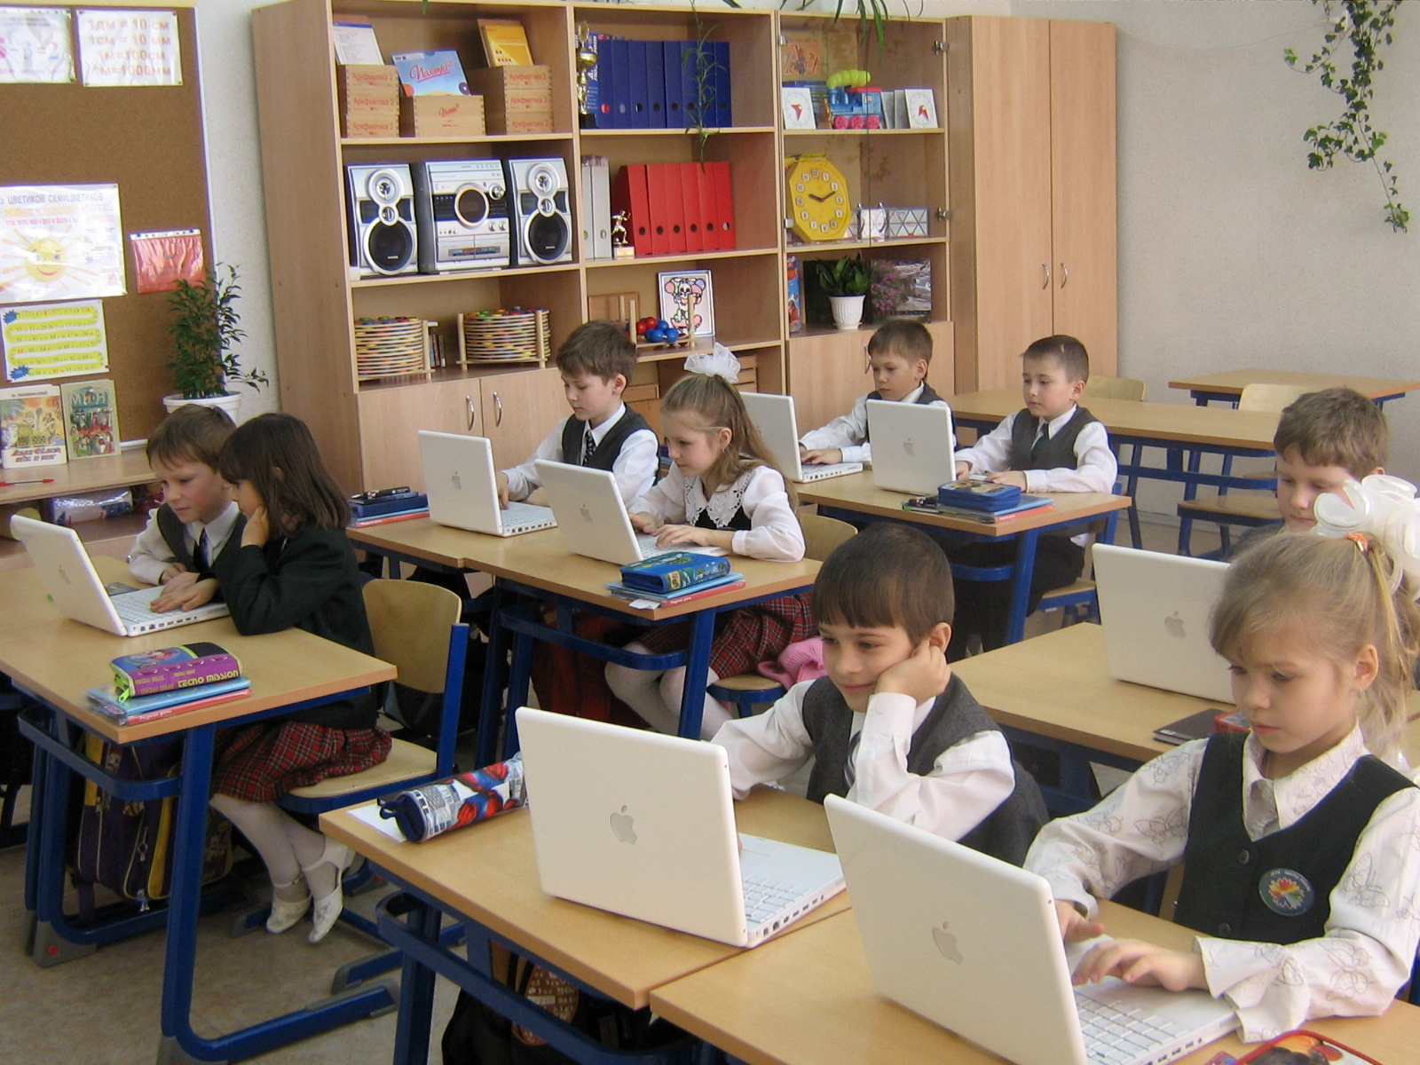

Применительно к начальной школе можно сказать, что, осваивая основы наук, школьники часто в процессе обучения утрачивают мотивацию. Причин этому много. В том числе проблемы, связанные с травмирующим характером оценивания, усреднённый подход к ученикам, ориентация учителя на обучение, а не на развитие, отсутствие практических предпосылок дифференцированного подхода к ученикам (типы интеллекта, индивидуальные психофизические особенности). Поэтому роль ИКТ в начальной школе, прежде всего, — повысить эффективность учебной деятельности по всем предметам.
Опыт применения НИТ на уроках информатики позволяет сделать вывод о том, что компьютер даёт учителю новые возможности, позволяя вместе с учеником получать удовольствие от увлекательного процесса познания, с помощью новейших технологий позволяет погрузиться в яркий красочный мир.
На уроках наблюдается стабильно высокая мотивация за счёт игровой формы учебных заданий. НИТ дают возможность дифференциации процесса обучения за счёт индивидуального темпа, уровня сложности заданий и последовательности их выполнения, расширяют спектр способов предъявления учебной информации за счёт использования мультимедийных электронных систем, позволяют гибко управлять учебным процессом за счёт объективного и мгновенного контроля за деятельностью учащихся.
Работа за компьютером — это всегда творческий процесс, который требует умения действовать не по готовым правилам (к чему чаще всего приобщаются младшие школьники под воздействием репродуктивного или объяснительно-иллюстративного метода обучения), а самостоятельно | 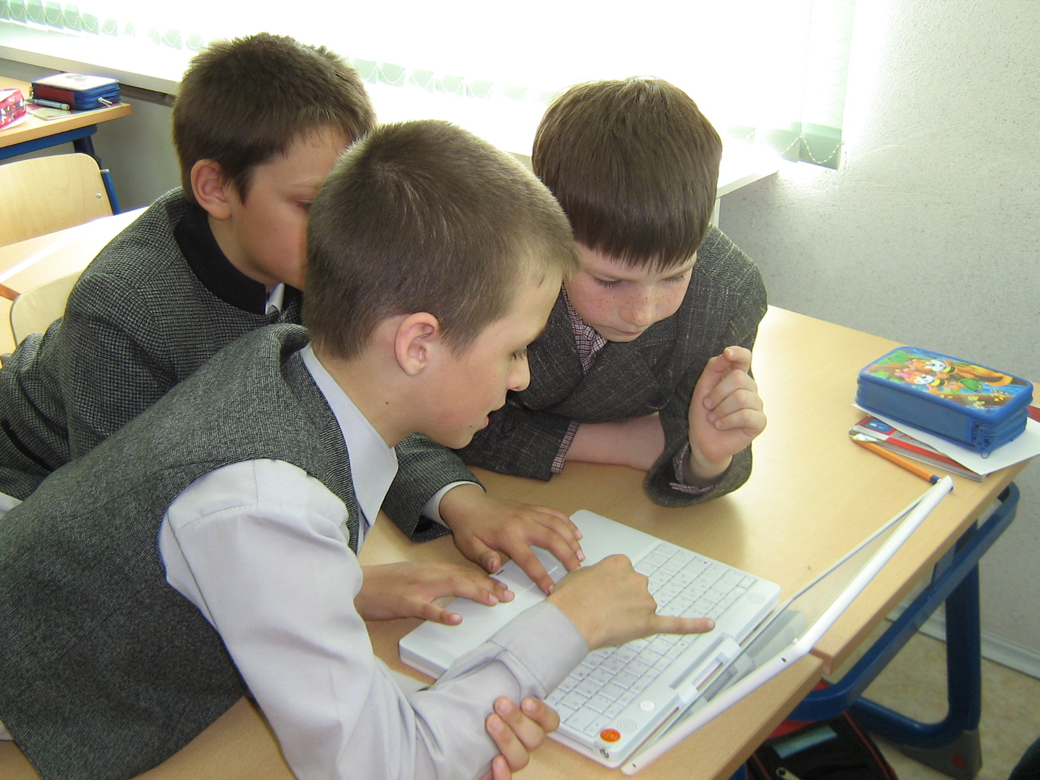
обдумывая план предстоящих действий, принимая решения, корректируя полученные результаты. Это новый вид учебной деятельности для младшего школьника. И сформированная комфортная учебная среда позволяет школьникам быстро преодолевать неуверенность в своих действиях, приводит к активизации творческой, учебно-познавательной деятельности учащихся.
Наличие современного компьютерного класса и наличие мультимедийного проектора помогают применять на учебных занятиях самые разнообразные программные продукты, которые позволяют осуществлять компьютерную поддержку практически всех уроков информатики в начальной школе. Программные продукты разнообразны по дидактическому назначению, что позволяет обеспечить эффективную поддержку различных элементов процесса обучения.
Преподавая информатику по авторскому курсу А. В. Горячева «Информатика в играх и задачах», учителя применяют интерактивный курс с использованием мультимедиа-средств обучения «Мир информатики. 6—9 лет» и « Мир информатики. 8—11 лет» (разработчик — «Кирилл и Мефодий»)…
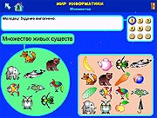
На дисках стоит гриф «Соответствует обязательному минимуму содержания образования по информатике в общеобразовательной школе.

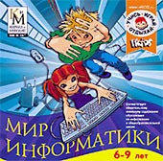
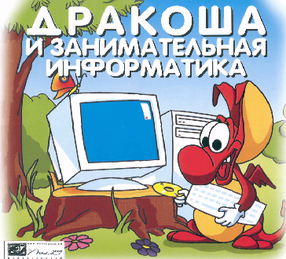

Целесообразность изучения информатики в начальных классах подтверждается результатами обучения:
- учащиеся знакомились с видами информационной деятельности;
- получили навыки клавиатурного письма;
- узнали о видах информационных объектов, сами создали проекты презентации, информационные объекты на разных программах;
- у детей повышался уровень логического мышления;
- увеличивалась скорость мыслительных операций.
Уроки информатики выполняют роль своеобразной оболочки, которая должна наполняться содержанием основных уроков.
Таким образом, один раз в неделю на уроке «информатика» дается новый материал, который потом в течение недели закрепляется на всех остальных уроках и наоборот.
Результатом работы является развитие грамотной речи, умение детей слушать и слышать друг друга, проявление познавательных интересов, применение знаний на других уроках.
Из опыта работы знаем, что если детям предложить что-то новое, необычное, они раскрепощаются, становятся целеустремленными, изобретательными. Именно этот факт натолкнул нас на мысль применять новые информационные технологии на любом уроке. Использование НИТ может преобразить преподавание традиционных учебных предметов, рационализировав детский труд, оптимизировав процессы понимания и запоминания учебного материала, а главное подняв на неизмеримо более высокий уровень интерес детей к учебе.
Компьютер способен быстро и эффективно научить детей самостоятельной работе с объемным текстом, чего требует средняя школа от начальной, когда обсуждаются вопросы преемственности.
Используя возможность выделения на компьютере ключевых слов и фраз, ребенок учится выбирать из текста главное, создавать на основе отобранной информации короткий опорный конспект.
Большое значение для развития детей имеют и конструкторские программы, в процессе которых детям надо либо сложить из разных кусков фигуру определенной формы, либо, наоборот, разбить имеющуюся фигуру на заданные части. Эти программы развивают не только восприятие и координацию, но и образное мышление детей.
Кроме общеразвивающих программ в нашей школе используются и специальные программы для обучения детей математике, русскому языку, логике. Ценность этих программ в том, что они в более наглядной (но не просто) форме представляют содержание данных предметов, что и позволяет детям легко и быстро овладеть этим материалом.
Важным звеном процесса обучения является контроль знаний посредством тестирования учащихся. Компьютер также способен определить уровень знаний за такой короткий срок, что позволяет сэкономить время при проверке домашнего задания, также при организации фронтального опроса, и организации индивидуализации обучения.
Также считаем полезным использование информационных технологий в виде компьютерных игр.
В чем же польза от компьютерных игр и почему их нельзя заменить просто дидактическими или сюжетными играми. На экране дисплея оживают любые фантазии ребенка, герои книг и сказок. Но также оживают и предметы окружающего мира, цифры и буквы. Попадая в компьютерную игру, они создают особый мир, похожий на мир реальный, но и отличающий от него.
Ребенок может управлять предметами, возникающими на экране компьютера, может заставить их измениться, появиться или пропасть, т.е. он чувствует их реальность, как и реальность окружающих его вещей. В то же время он не может взять их в руки, не может их потрогать. Кроме того, компьютерные игры составлены так, чтобы ребенок мог представить себе единичное понятие или конкретную ситуацию, но получил обобщенное представление о всех похожих ситуациях или предметах. Таким образом, у детей развиваются такие важнейшие операции мышления, как обобщение и классификация. Компьютерные занятия способствуют развитию логического мышления детей. Не менее важно и то, что в этих играх ребенок начинает понимать что предметы на экране - это не реальные вещи, но только знаки этих реальных вещей. В различных играх эти знаки или символы реальных предметов усложняются, становятся все более и более обобщенными и все меньше походят на окружающие реальные предметы. Таким образом, у детей очень рано начинает развиваться так называемая знаковая функция сознания то есть понимание того, что есть несколько уровней реальности окружающего нас мира, - это и реальные предметы, и картинки, схемы, это слова и уравнения и, наконец, это наши мысли, которые являются наиболее сложным идеальным уровнем действительности. Их нельзя увидеть, потрогать, хотя они так же реальны, как и стоящий перед ребенком грузовик или написанные на экране буквы.
"Знаковая функция сознания" не только дает возможность осознать наличие в природе всех этих уровней, но и лежит в основе самой возможности мыслить без опоры на внешние предметы.
Компьютерные игры дают возможность облегчить этот процесс интериоризации. Это происходит потому, что процесс преобразование изменения происходит постепенно, наглядно для ребенка, что облегчает его понимание детьми. В процессе этих занятий улучшаются память и внимание детей.
Детская память непроизвольна, т.е. дети не могут сознательно обращать внимание на тот или иной материал и стараться его запомнить. Они запоминают только яркие, эмоционально важные для них случаи и детали. При этом сама значимость запомненного служит основой ее сохранения в памяти на длительное время, поэтому мы и говорим о хорошей памяти детей.
Компьютерные игры имеют большое значение не только для развития интеллекта, но и для развития их моторики, точнее, для формирования моторной координации и координации совместной деятельности зрительного и моторного анализаторов.
Стремление ребенка к игре или как психологи говорят "игровая мотивация, помогает ребенку усвоить те знания, которые несут в себе компьютерные игры.
Ребенок постепенно начинает интересоваться их содержанием, а не только новой и необычной формой. Игровая мотивация естественным образом переходит в учебную, в интерес к содержанию задания, интерес, который и лежит в основе формирования таких важных структур, как познавательная мотивация, произвольные память и внимание.
Поскольку внимание является одной из наиболее важных психических функций и оказывает существенное влияние на психические процессы, усиливая восприятие и память, активизируя мышление, можно сделать вывод: система раннего обучения информатике с использованием средств информационных технологий несёт, прежде всего, развивающие функции.
Таким образом, внедрение НИТ в начальных классах позволяет обеспечить подготовку младших школьников к решению информационных задач на последующих ступенях общего образования. Воспитывает у школьника способность к адаптации в быстро изменяющейся информационной среде как один из важнейших элементов информационной культуры человека.

